TortoiseGIT安装与使用（基础）

# TortoiseGIT安装相关软件

需要安装GIT与TortoiseGIT；

Git-1.9.5-preview20150319.exe 与 TortoiseGit-1.8.14.0-32bit.msi

（相关软件介质下载地址：<file://10.25.153.198/dev_team_sharefiles/>）

# 注册gitlab账号

## 使用google浏览器访问<http://10.25.27.89>

## 填写帐户信息

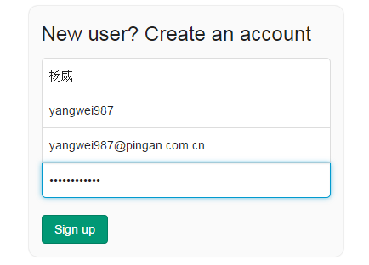

## Sign up后收到帐户确认邮件，点击确认后帐户申请完毕；

# 配置SSH-key文件

## 单击桌面右键，打开git bash（安装git之后，会附在右键菜单）

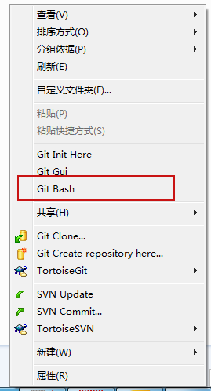

## 输入ssh-keygen -t rsa -C "[XXXXXX@pingan.com](mailto:XXXXXX@pingan.com).cn"；并按多次回车健；

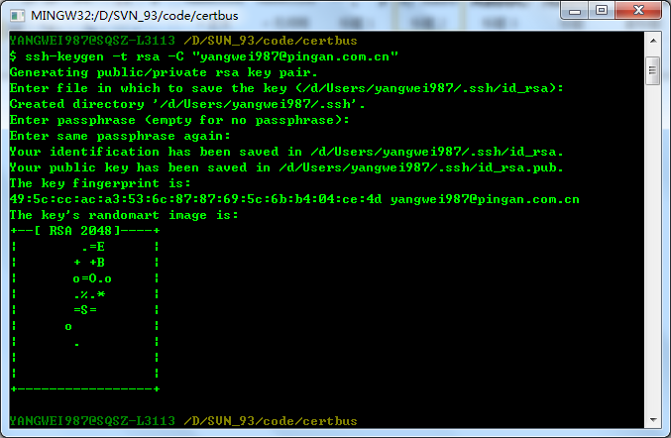

## 用记事本打开D:\Users\yangwei987\.ssh \id_rsa.pub

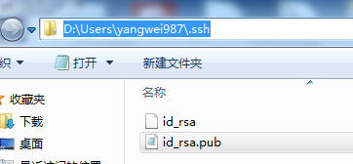 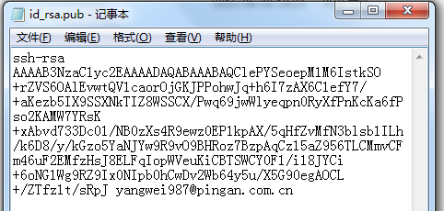

## 进入gitlab进入用户配置->ssh key配置

title填写UM帐户名；key为id_rsa.pub内容。

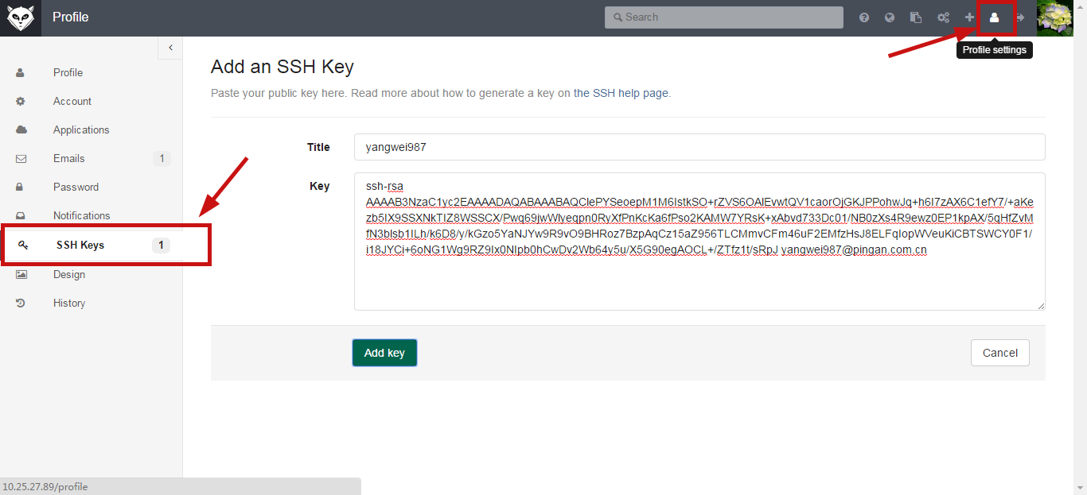

# 配置TortoiseGIT

## 打开 开始 => TortoiseGit =>setting

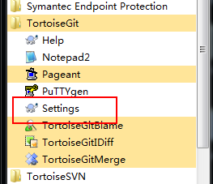

## 点击general => Check now（看到显示git版本即配置OK）

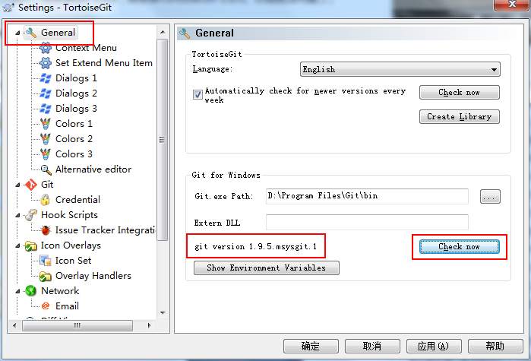

## 填写name和email

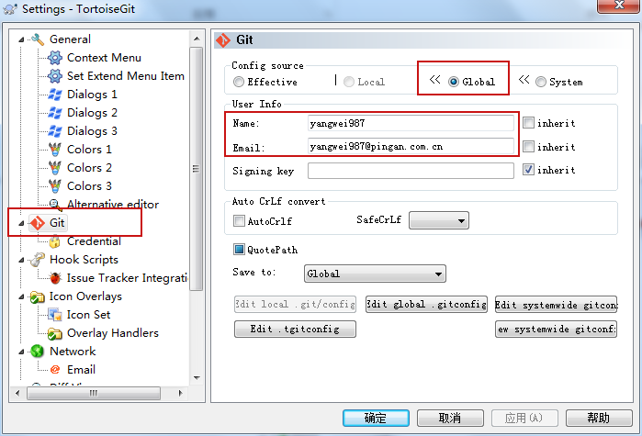

## 自动保存gitlab帐户，免密码提交

方法一：

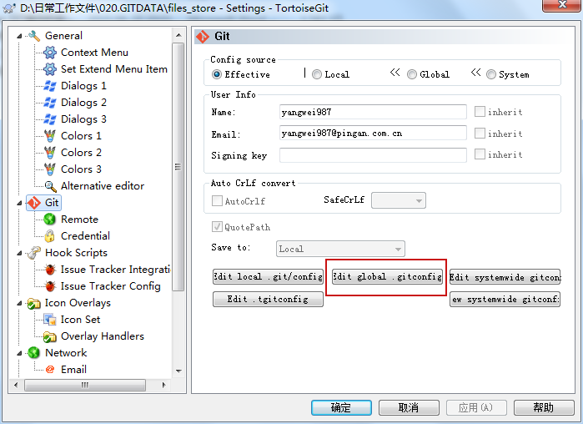

新增2行配置：

[credential]

helper = store

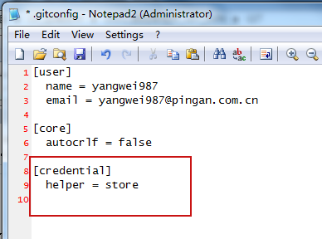

方法二：

1. Windows中添加一个HOME环境变量，值为%USERPROFILE%

2. 在“开始>运行”中打开%Home%，新建一个名为“_netrc”的文件

3. 用记事本打开_netrc文件，输入Git服务器名、用户名、密码，并保存：

machine github.com #git服务器名称

login user #git帐号

passwordpwd #git密码

# Clone仓库到本地（等同于SVN的Check out）

## 进入gitlab；找到需要克隆的仓库，使用HTTP协议clone；

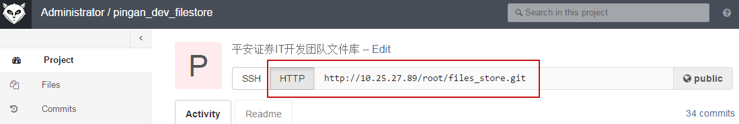

## 开始clone

新建文件夹file_store;右键菜单找到Git clone…->输入URL->点击OK->依次输入gitlab的登陆账号与密码->成功

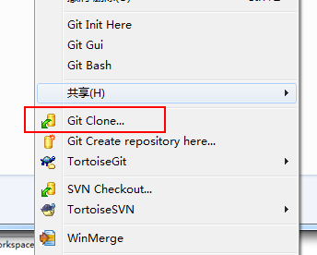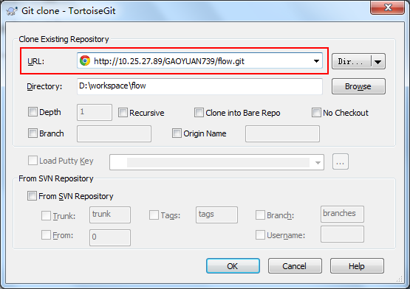

# 文件的上传与下载

## 将有修改/新增文件（夹）上传，GIT的提交文件有2步：

### 将变更提交到本地GIT（commit）；

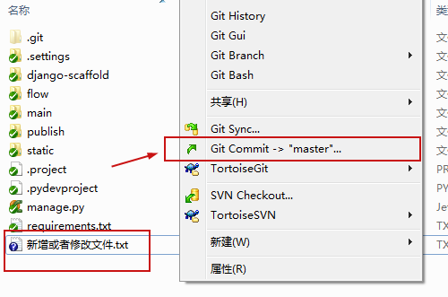 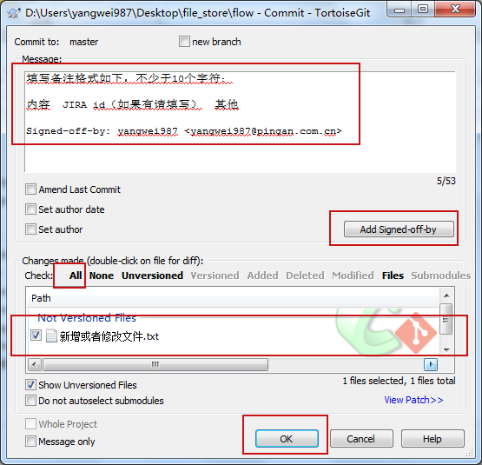

### 将本地GIT 上传到服务器（push）；

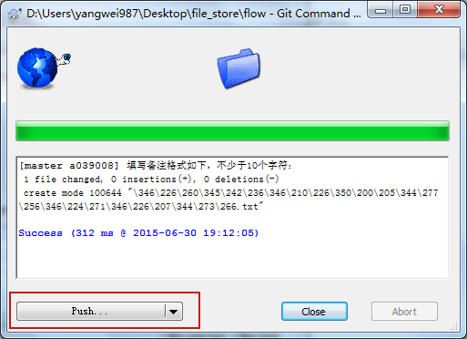 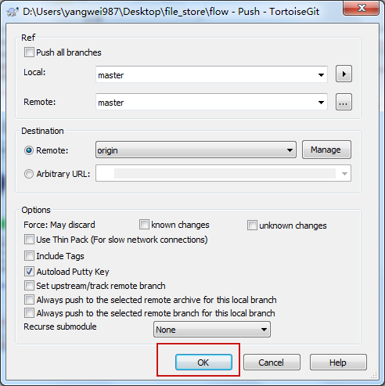

### 在GITLAB上查看是否上传成功；

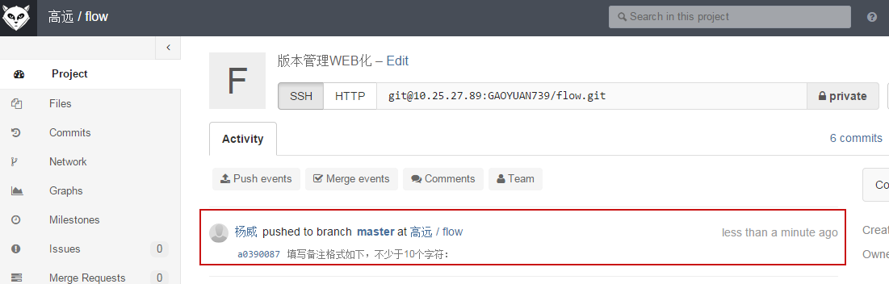

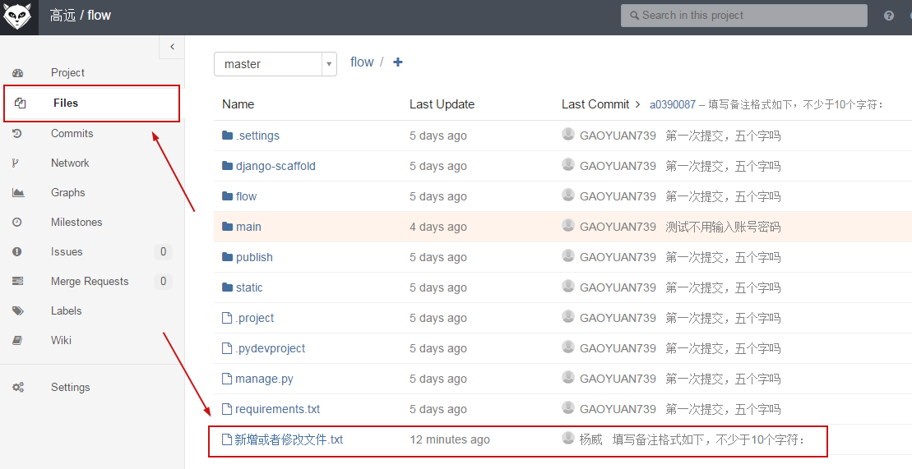

## 下载最新的仓库（pull）；

